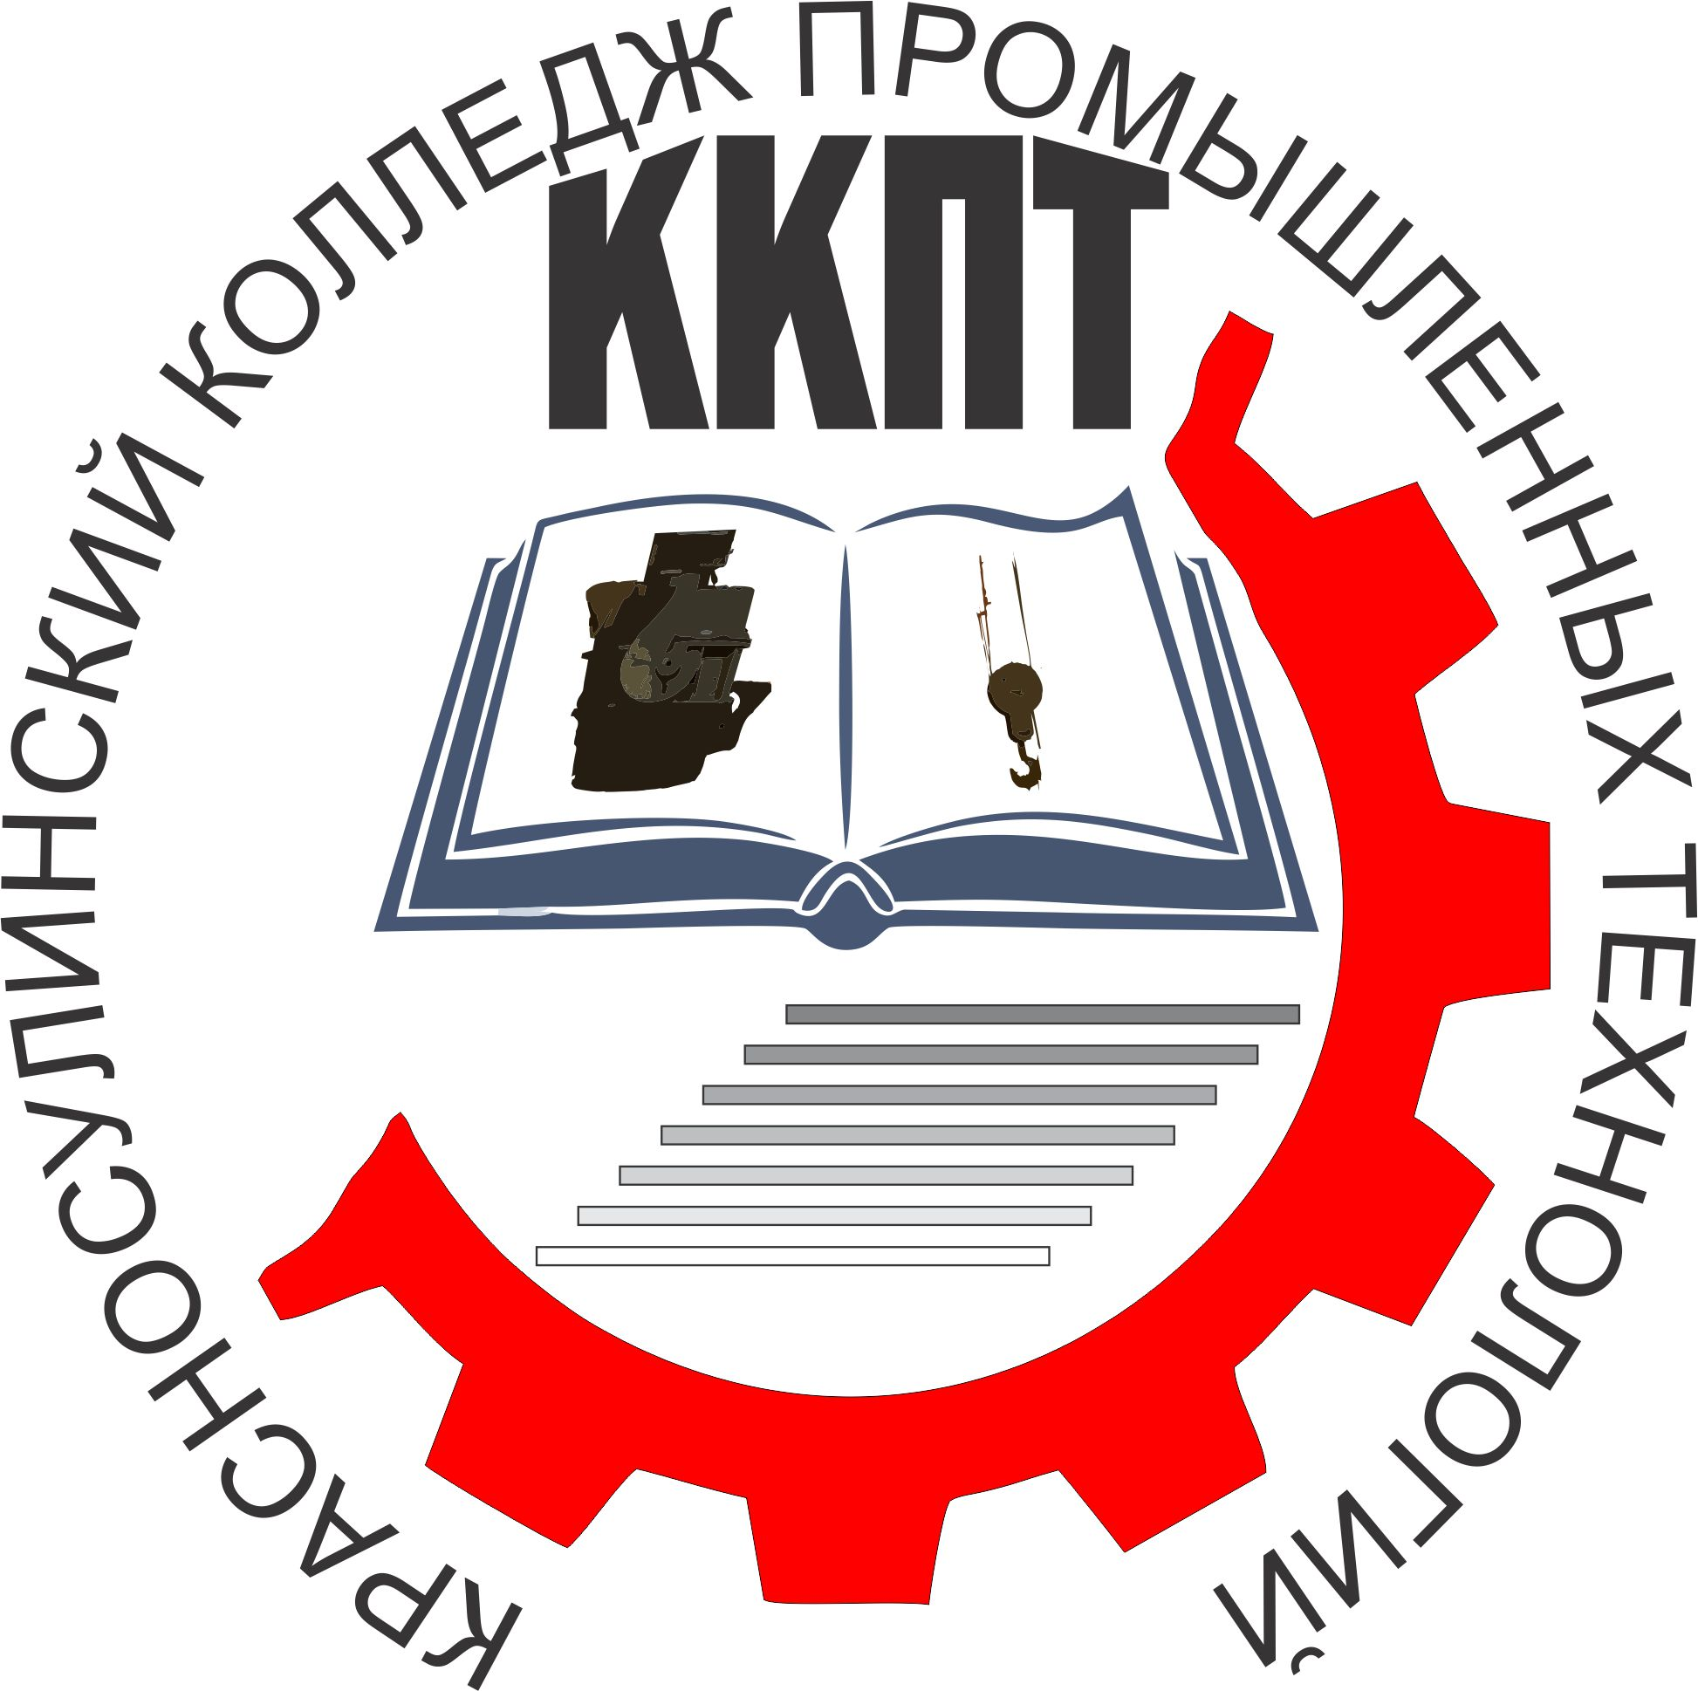 | МИНИСТЕРСТВО ОБЩЕГО И ПРОФЕССИОНАЛЬНОГО  ОБРАЗОВАНИЯ РОСТОВСКОЙ ОБЛАСТИ  ГОСУДАРСТВЕННОЕ БЮДЖЕТНОЕ ПРОФЕССИОНАЛЬНОЕ ОБРАЗОВАТЕЛЬНОЕ УЧРЕЖДЕНИЕ  РОСТОВСКОЙ ОБЛАСТИ  «Красносулинский колледж промышленных технологий»

Рассмотрено  на заседании Совета колледжа  протокол №__  от «___»_________20 _ г. | УТВЕРЖДАЮ  Директор ГБПОУ РО «ККПТ»  ___________ Г. Ю. Вакулина  «___» _____________20 _ г.

ПОЛОЖЕНИЕ
о методическом совете
ГБПОУ РО
«Красносулинский колледж промышленных технологий»

1. Общие положения

1.1. Методический совет колледжа является коллегиальным органом управления, предусмотренный законодательством, уставом образовательной организации.
1.2. К полномочиям Методического Совета относятся:
- вопросы содержания и качества образовательных услуг, в том числе платных;
- рассмотрение образовательных программ среднего профессионального образования (учебных планов, календарных учебных графиков, рабочих программ учебных предметов, курсов, дисциплин (модулей)), а также изменений и дополнений к ним;
- утверждение перечня дисциплин и междисциплинарных курсов, подлежащих делению на подгруппы;
- вопросы разработки, апробации, экспертизы и применения педагогическими работниками:
- новых педагогических и воспитательных технологий;
- методик и средств профессионального отбора и ориентации;
- новых форм и методических материалов, пособий, средств обучения и контроля;
- новых форм и методов теоретического и практического обучения, производственной практики обучающихся;
- проведение контроля и координации работы предметно-цикловых комиссий, методических объединений, учебных кабинетов.
- Методический совет в своей работе руководствуется «Порядком организации и осуществления образовательной деятельности по образовательным программам среднего профессионального образования» утверждённым приказом Министерства образования и науки РФ от 14.06.2013 г. № 464; Уставом колледжа; Федеральными государственными образовательными стандартами среднего профессионального образования; учебно-методической документацией по специальностям и рабочим профессиям, Положением об итоговой государственной аттестации выпускников колледжа, Положением о практическом обучении и другими нормативно-правовыми документами.
- Основные задачи Методического совета:
- проектирование и апробация инновационных педагогических технологий и методик обучения;
- оказание практической помощи педагогическим работникам в совершенствовании педагогического мастерства;
- анализ и экспертиза рабочих учебных планов, образовательных программ по специальностям и рабочим профессиям (в части реализации федерального и регионального компонентов);
- повышение квалификации педагогических работников.
  - Функции Методического совета:
- проектирование концепции и программы развития методической работы;
- разработка учебно-методического обеспечения образовательного процесса;
- выработка механизмов взаимодействия методической службы со структурными подразделениями, согласование действий в решении общих учебно-методических проблем.

2. Состав и порядок работы методического совета

2.1. Состав Методического Совета ежегодно утверждается приказом директора образовательной организации.
  - В состав Методического Совета ГБПОУ РО «Красносулинский колледж промышленных технологий» (далее – Колледж) входят: заместители директора по направлениям, заведующий учебной частью, педагогические работники, методическая служба, заведующий библиотекой, председатели предметно-цикловых комиссий.
- Непосредственное руководство методическим советом осуществляет его председатель, которым является заместитель директора по учебной работе.
- Секретарь Методического совета назначается из его членов сроком на один год.
- План работы Методического совета составляется на учебный год, рассматривается на педагогическом совете и утверждается директором колледжа.
- Заседания Методического совета проводятся в соответствии с планом работы (не реже одного раза в два месяца).
- При Методическом совете могут создаваться временные или постоянные комиссии по отдельным вопросам.
- Решения Методического совета принимаются простым большинством голосов и вступают в силу после утверждения их директором колледжа. При несогласии председателя с решением членов совета окончательное решение принимает директор колледжа.
  - Заседания Методического совета оформляются протоколом, подписываемым председателем и секретарем и доводятся до сведения педагогических работников колледжа.
2.10. Члены Методического совета обязаны посещать заседания совета, принимать активное участие в его работе, вносить предложения по совершенствованию организации образовательного процесса.
2.11. Методический совет в соответствии с номенклатурой дел колледжа ведет следующую документацию на текущий учебный год:
- план работы;
- контрольные экземпляры всей действующей учебно-методической и учебно-программной документации;
- протоколы заседаний и другие документы, отражающие деятельность совета;
Необходимость ведения иной документации определяется советом самостоятельно.

3. Содержание работы методического совета

3.1. Анализирует уровень методической работы за прошлый период, определяет проблемы и задачи, составляет план методической работы на учебный год.
3.2. Организует работу предметно-цикловых комиссий, готовит методические конференции и семинары.
- Разрабатывает программно-методическое обеспечение образовательного процесса, учебно-методическую документацию, рекомендации и предложения, направленные на совершенствование качества подготовки выпускников.
- Рассматривает вопросы:
- создания банка данных передового педагогического опыта, прогрессивных методик;
- разработки учебно-программной и учебно-методической документации по реализации ФГОС СПО, учебных планов, рабочих программ дисциплин, календарно-тематических планов;
- приоритетных направлений методической работы колледжа и предметно-цикловых комиссий, направленных на совершенствование педагогических технологий, методов и средств обучения;
- организации работы по созданию комплекса учебно-методического обеспечения образовательного процесса;
- разработки методических рекомендаций по организации государственной итоговой аттестации по специальности/рабочей профессии:
а) разработка критериев оценки уровня знаний, и умений;
б) разработка критериев оценки уровня практического опыта;
в) разработка критериев оценки уровня освоения обучающимися общих и профессиональных компетенций;
- внедрения в образовательный процесс передовых педагогических технологий с целью совершенствования форм и методов обучения, воспитания и контроля знаний и умений обучающихся;
- разработки мероприятий, направленных на повышение профессионального мастерства преподавателей;
- организации разработки единых критериев оценки подготовленности обучающихся, тестовых контрольных заданий по дисциплинам для проверки знаний и умений обучающихся;
- разработки учебно-программного обеспечения дисциплин, введенных в ППССЗ на основании результатов анкетирования работодателей за счет часов вариативной части, предусмотренных ФГОС;
- координации межпредметных связей дисциплин;
- выработки единых требований для проведения текущего контроля знаний и промежуточной аттестации обучающихся;
- рассмотрения проектов Положений о проведении конкурсов, смотров, олимпиад и т.д.;
- организации и проведения открытых уроков, семинаров, практикумов и конференций с целью обмена и распространения передового педагогического опыта.

